TEMAT I: POZNAJEMY KSIĄŻKĘ ARKADEGO FIEDLERA „DYWIZJON 303”.

1.Zapoznaj się z informacjami dotyczącymi biografii Arkadego Fiedlera.
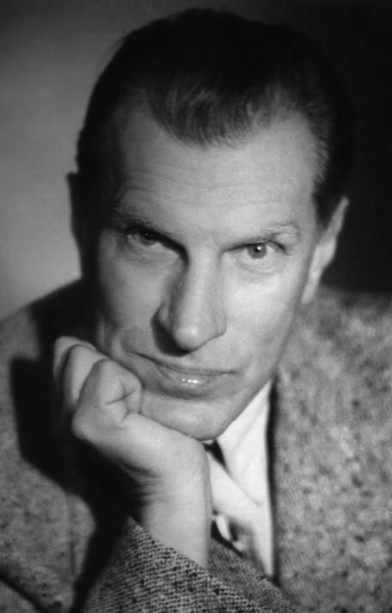
Arkady Fiedler (pisarz i podróżnik) przyszedł na świat 28 listopada 1894 r. w domu znanego poznańskiego poligrafa i wydawcy, Antoniego Fiedlera. W roku 1904 dziesięcioletni Arkady rozpoczął naukę w poznańskiej Wyższej Szkole Realnej im. Bergera. Po kolejnych dziesięciu latach zaczął studia na Uniwersytecie Jagiellońskim. Jego naukę na Wydziale Filozofii Nauk Przyrodniczych przerwał wybuch I wojny światowej.
W czasie I wojny światowej został wcielony do armii niemieckiej i walczył na terenach Wielkopolski. Po odzyskaniu niepodległości przez Polskę zaangażował się w działalność Polskiej Organizacji Wojskowej – patriotyczno-militarnej organizacji na terenach dawnego pruskiego. W latach 1918 – 1919 brał udział w powstaniu wielkopolskim, a rok później został mianowany kierownikiem działu organizacyjnego Dowództwa Żandarmerii Krajowej.
W tym samym czasie miał miejsce jego debiut literacki. Na łamach czasopisma „Zdrój” opublikował cykl wierszy „Czerwone światło ogniska”. W roku 1926, nakładem własnego, odziedziczonego po ojcu wydawnictwa, wydał reportażową relację z wyprawy, którą odbył: „Przez wiry i porohy Dniestru” (1926). Od końca lat trzydziestych XX wieku największą pasją Arkadego Fiedlera stały się podróże, które zapoczątkował wyjazd do południowej Brazylii. Każda z jego wypraw miała charakter misji badawczych i ewidencyjnych, niektóre zaś odbywał na zlecenie polskich muzeów w celu pozyskania eksponatów na wystawy. Z pierwszej podróży do Brazylii przywiózł liczne i wartościowe eksponaty zoologiczno-botaniczne, które bezinteresownie ofiarował Muzeum Przyrodniczemu w Poznaniu, Uniwersytetowi Poznańskiemu, Poznańskiej Palmiarni i Ogrodowi Zoologicznemu.
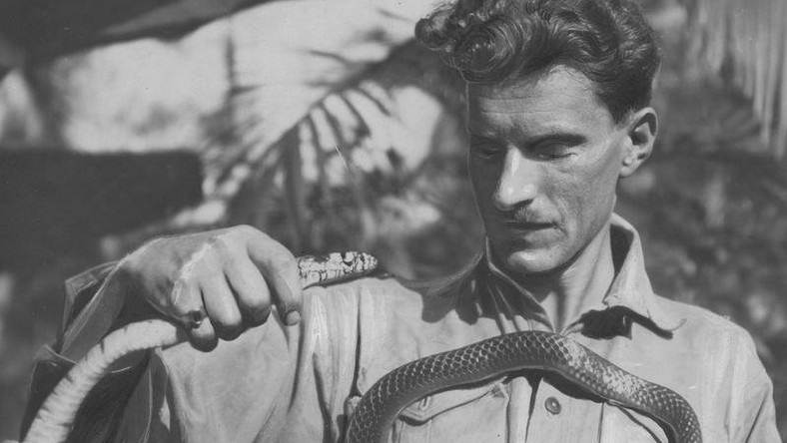
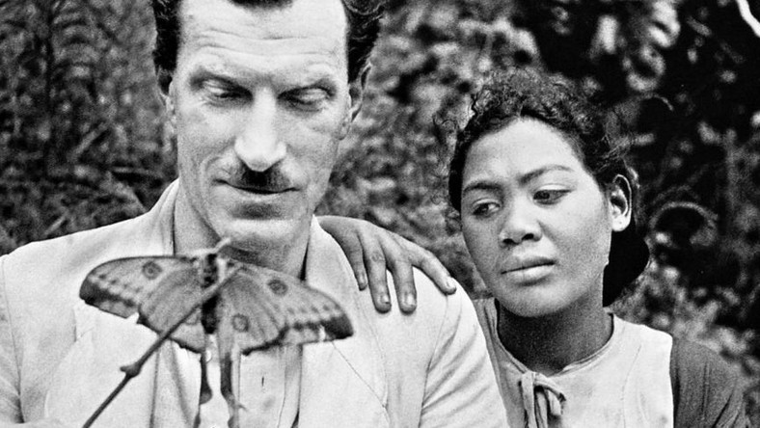
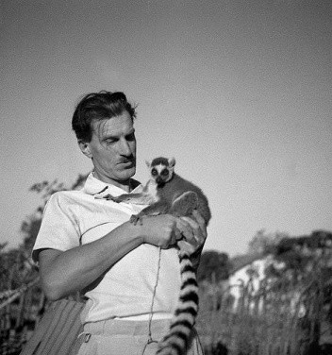
Każda z wypraw, poza ciekawymi pamiątkami i eksponatami, zaowocowała bogatą i niezwykle fascynującą relacją w postaci książki.
W 1933 roku Arkady Fiedler otrzymał Nagrodę Literacką Miasta Poznania oraz Srebrny Wawrzyn Polskiej Akademii Literatury. Popularność jego dzieł i pozyskane za kolejne wydania honoraria umożliwiły mu realizację kolejnych podróży, w tym wymarzoną wyprawę do Amazonii. We wrześniu 1939 roku przebywał na Tahiti. Wiadomość o napaści hitlerowskich Niemiec na Polskę poruszyła go tak bardzo, że natychmiast wrócił do Francji i wstąpił w szeregi utworzonej armii polskiej. W lutym 1940 roku wraz ze swym oddziałem został ewakuowany do Wielkiej Brytanii, gdzie stacjonował w Szkocji jako porucznik piechoty. Od sierpnia do października tegoż roku przebywał na urlopie i na rozkaz generała Władysława Sikorskiego został oddelegowany do bazy lotniczej w Northolt, gdzie osobiście poznał sławnych wówczas myśliwców z Dywizjonu 303. Czas ten wykorzystał na zebranie materiałów do cyklu reportaży o zwycięskich walkach Polaków w czasie Bitwy o Brytanię.
Arkady Fiedler zmarł 7 marca 1985 roku. Został pochowany na cmentarzu w Puszczykowie.

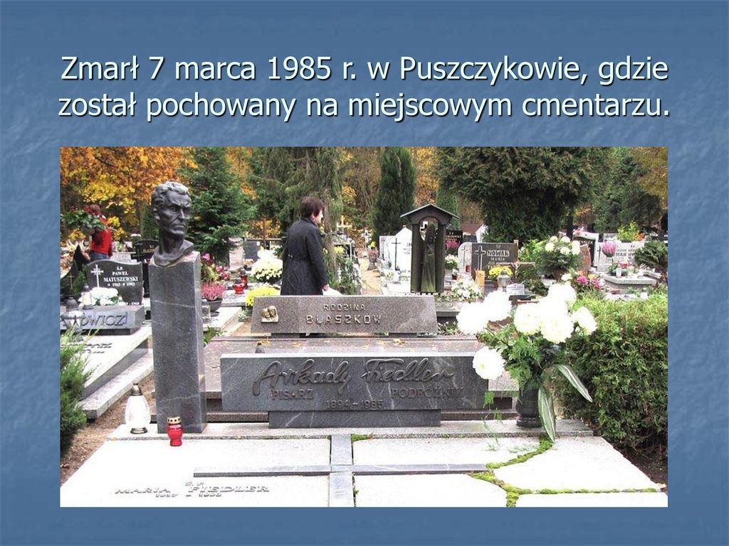

Geneza powstania „Dywizjonu 303”
We wrześniu 1940 roku w prasie brytyjskiej ukazywały się liczne artykuły, opisujące bohaterstwo i zadziwiającą skuteczność polskich myśliwców, biorących udział w Bitwie o Brytanię.
Arkady Fiedler, który w tym czasie przybył do Londynu, był zaskoczony faktem, że nikt z przebywających wówczas w Anglii Polaków nie podjął się opisania wyczynów lotników z Dywizjonu 303. Podczas spotkania z generałem Władysławem Sikorskim pisarz zaproponował, że zrelacjonuje udział polskich pilotów w walce przeciw inwazji niemieckiej na Wyspy i otrzymał zgodę.
Po wielu latach tak wspominał tę rozmowę:
Generał Sikorski z serdeczną ochotą dał mi rozkaz napisania szerszej relacji o akcji Dywizjonu 303 i skierował mnie na lotnisko w Northolt pod Londynem, gdzie Dywizjon 303 stacjonował. Zaprzyjaźniwszy się łatwo z większością dywizjonu, zarówno z myśliwcami, jak mechanikami, skwapliwie zabrałem się do pracy, którą postanowiłem ująć jako szersze sprawozdanie z pola walki, pisane na gorąco i gorącym sercem patrioty, sprawozdanie, a nie utwór tak zwanej literatury pięknej – bo takie właśnie było kategoryczne zapotrzebowanie w tej wyjątkowej, napiętej chwili.
Pierwsze rozdziały opowieści o lotnikach z Dywizjonu 303 powstawały na bieżąco, pod bezpośrednim wrażeniem rozgrywających się w powietrzu walk z niemieckim okupantem. Nad ostatnimi Fiedler pracował kilkanaście tygodni później, po powrocie do Londynu.
Praca nad książką wzbudziła szczególną niechęć sztabu Polskich Sił Zbrojnych, który bazował w hotelu „Rubens” w Londynie. Oficerowie starali się za wszelką cenę powstrzymać Fiedlera i w obronie pisarza musiał interweniować generał Sikorski.
Pomimo licznych przeszkód „Dywizjon 303” ukazał się drukiem w 1942 roku w Londynie, wydany zarówno w języku polskim, jak i angielskim. Rok później utwór dotarł do Polski i został powielony przez wydawnictwa podziemne, działające w okupowanym kraju.

„Dywizjon 303” z założenia autora był utworem, skierowanym przede wszystkim do Polaków i dawał świadectwo bohaterstwa polskich myśliwców. Skromna książeczka, której pierwsze wydanie ilustrowały rysunki kreskowe lotnika-grafika, Artura Horowicza, szybko zyskała uznanie w Anglii, Stanach Zjednoczonych, Kandzie i Brazylii. Arkady Fiedler pisał ją z myślą o pokrzepieniu serc i jak dowiodła popularność jego utworu, całkowicie wypełnił on przesłanki autora – wzmocnił ducha oporu okupowanych Polaków i napełnił ich serca nową nadzieją na pokonanie wroga.

Historia Dywizjonu 303

1 września 1939 roku rozpoczął się jeden z najtragiczniejszych rozdziałów w dziejach całego świata. Atak hitlerowskich Niemiec na Polskę zapoczątkował okres prawie sześcioletniej wojny, czasu ludobójstwa, okrucieństwa i zniszczenia.
Wśród wielu bitew i starć wrogich sobie armii jednym z najważniejszych i przełomowych wydarzeń II wojny światowej była Bitwa o Anglię, w której u boku aliantów walczyli polscy piloci, wyróżniający się zadziwiającą skutecznością i spektakularnymi zwycięstwami.
Formacją, która wykazała się największą skutecznością w bezpośrednich starciach z Niemcami, był polski Dywizjon 303 Myśliwski „Warszawski im. Tadeusza Kościuszki”. Pierwsze walki piloci stoczyli 31 sierpnia 1940 roku, a po skończonej bitwie zgłosili najwięcej zestrzeleń wrogich maszyn – 126 samolotów, co klasyfikowało ich jako najskuteczniejszą jednostkę biorącą udział w Bitwie o Brytanię.
Dywizjon 303 został rozwiązany 11 grudnia 1946 roku. Jego członkowie uczestniczyli również w Bitwie o Niemcy, operacjach „Overlord” i „Big Ben” oraz brali udział w inwazji na Niemcy. Ich zasługi i wyjątkowe zdolności zostały opisane w książce Arkadego Fiedlera: „Dywizjon 303”.

2.Obejrzyj krótki film o dokonaniach Polaków Dywizjon 303 - Filmowa lekcja historii
https://www.youtube.com/watch?v=NHQIEjLEL8k
Zapisz notatkę w zeszycie:
- czas akcji – od lata 1940 r. – do połowy września 1940r.
wydarzenia rozgrywają się w przeciągu kilku tygodni (sierpień – wrzesień) roku 1940, podczas Bitwy o Brytanię, w której uczestniczą również bohaterowie dzieła.
- miejsce akcji – brytyjska przestrzeń powietrzna (pas między Londynem a Kanałem La Manche, okolice Dover, ujścia Tamizy, nad Londynem)
- bohaterowie – bohater zbiorowy: polscy lotnicy - Stefan Karubin, Kazimierz Daszewski, Witold Urbanowicz, Zdzisław Krasnodębski
- fabuła - tekst opowiada o wydarzeniach związanych z udziałem polskiego Dywizjonu 303 w Bitwie o Anglię w 1940r. ; w tekście pojawiają się sylwetki polskich żołnierzy i ich niezwykłych dokonań; zostały tu przedstawione precyzyjne dane dotyczące udziału Polaków w niszczeniu hitlerowskich samolotów.
Czas i miejsce akcji, bohaterowie oraz opisane wydarzenia są autentyczne i potwierdzone źródłami historycznymi.

TEMAT II: CHARAKTERYSTYKA BOHATERÓW KSIĄŻKI.

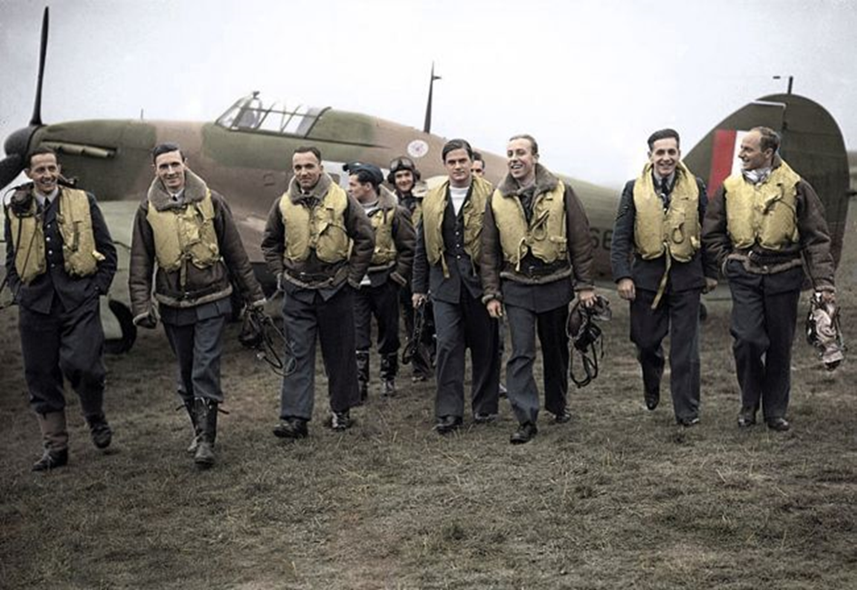
Piloci Dywizjonu 303 (domena publiczna)
Na plan pierwszy utworu Arkadego Fiedlera wysuwa się bohater zbiorowy – polscy myśliwcy należący do Dywizjonu 303 i biorący czynny udział w Bitwie o Brytanię. Byli to młodzi żołnierze, którzy po klęsce własnej ojczyzny, przedostali się do Francji, a następnie do Anglii, aby nadal walczyć przeciwko Niemcom.
Wśród towarzyszy broni wyróżniali się głębokim patriotyzmem, męstwem, bitnością i niezłomnością w działaniu, co zapewniało im powodzenie w bezpośrednich starciach z wrogiem. Byli to młodzieńcy silni, zdrowi, uśmiechnięci i skromni. Swoje sukcesy w dużej mierze zawdzięczali gruntownej nauce, jaką odebrali w polskich szkołach oraz sumienności, z jaką wypełniali powierzone im obowiązki. W walce odznaczali się szaleńczą niekiedy brawurą, zawziętością i determinacją. Nie obawiali się ryzyka ani śmierci, znając poczucie obowiązku i poświęcenia w imię wolności.
Dzięki bystremu wzrokowi i wielkiej spostrzegawczości trafnie oceniali sytuację i uderzali niczym huragan na przeciwnika. Ponadto charakteryzowali się fantazją ułanów i zawziętością, która miała źródło w dziejach ich narodu. Ich zajadłość w starciach z Niemcami stała się legendarna i przyniosła im rozgłos oraz uznanie Brytyjczyków, którzy początkowo nie darzyli ich zaufaniem. Wobec siebie i współtowarzyszy byli przyjacielscy i gotowi do pomocy w chwilach zagrożenia. Zawsze też byli wzorowymi żołnierzami, niezwykle precyzyjnymi w działaniu i bohaterskimi. W chwilach wolnych od służby wiedli życie normalnych ludzi: byli towarzyscy, weseli i potrafili cieszyć się życiem, wzbudzając zainteresowanie kobiet i dziewcząt.
Zdzisław Krasnodębski – pierwszy dowódca Dywizjonu 303

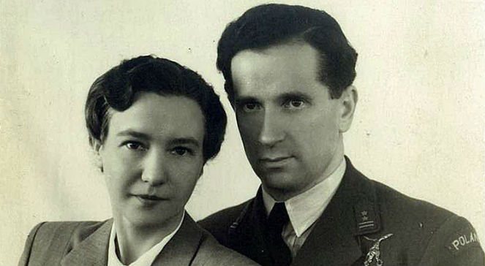

Zdzisław Krasnodębski z żoną Wandą (Anglia 1948), fot. Jacekra1, Wikipedia/CreativeCommons
Witold Urbanowicz
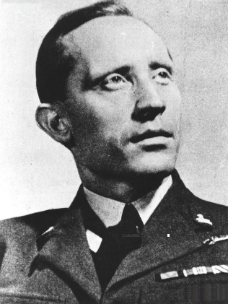
– bohater rozdziału: „Lotnik bez lęku i skazy”. W 1940 roku miał trzydzieści cztery lata i był kapitanem Wojsk Polskich i majorem armii brytyjskiej. Przed wybuchem wojny pełnił funkcję instruktora i wychowawcy w Centrum Wyszkolenia Lotnictwa. Od 5 września 1940 roku dowodził Dywizjonem 303, wykazując się nieomylnością, trafnością w podejmowaniu decyzji, odwagą, rzetelności, zawziętością i szybkością. Uosabiał nowy typ żołnierza – o mocnej postawie, energicznej twarzy i czystym oku, który podczas walki stawał się jednością z samolotem i potrafił poprowadzić swoich ludzi do zwycięstwa. Szybko zyskał lojalność podwładnych, którzy darzyli go zaufaniem oraz uznanie Anglików.
34-letni kapitan Wojsk Polskich i major armii brytyjskiej stanął na czele oddziału po tym, jak poprzedni dowódca, major Krasnodębski, został poważnie ranny. Fiedler nazywa Urbanowicza asem, najwybitniejszym z polskich pilotów, „lotnikiem bez lęku i skazy”. Żołnierz ten odznaczał się niezwykłym męstwem i talentem.
Po zajęciu Polski przez hitlerowskie Niemcy dostał się do niewoli, z której zbiegł i przedostał się do Rumunii, a następnie do Francji. Gdy Hitler wkroczył do Paryża, Urbanowicz udał się do Wielkiej Brytanii. Jako doświadczony pilot został zaangażowany do walki powietrznej i szybko wykazał się bohaterstwem. Jego działania charakteryzowały: niespotykana precyzja, odwaga i zaciekłość. Fiedler wyraźnie podkreśla, że Urbanowicz walczył za Anglię z takim oddaniem, jakby bronił swojej ojczyzny. Podczas gdy wielu brytyjskich żołnierzy w czasie niemieckich nalotów na Londyn spokojnie popijało herbatę, on nie marnował ani chwili i lądował jedynie po to, żeby zatankować paliwo i pobrać amunicję. Po wielkiej bitwie o Anglię Brytyjczycy zatrudnili Urbanowicza w dowództwie Grupy Myśliwskiej.
Sierżant Stefan Karubin

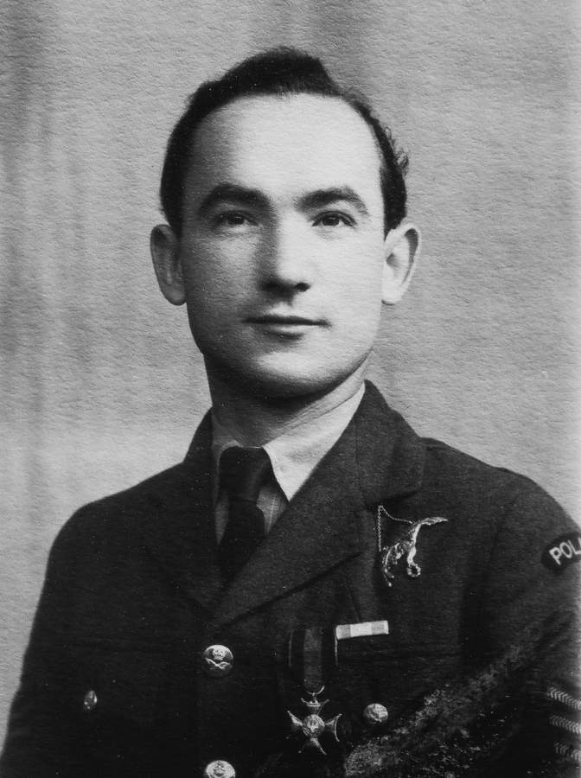

– bohater rozdziału: „A gdy kul zabrakło…”. Młodzieniec niski, o chłopięcej, okrągłej twarzy, zawsze skory do uśmiechu, lecz jego oczy, harde, żarliwe, zaczepne i czarne, świadczyły o niezłomnym charakterze. Walczył „na zimno”, bez wzruszenia, kierując się zawziętością i uporem. W działaniu zachowywał spokój i opanowanie, nigdy też nie wycofywał się ze starcia.

Podporucznik Kazimierz Daszewski

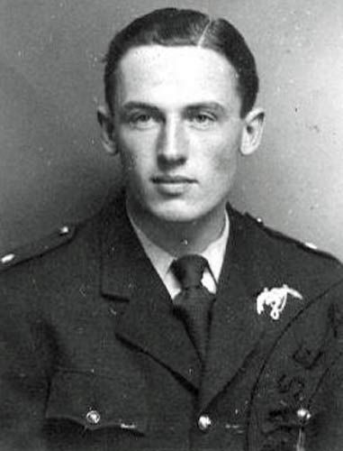

– bohater rozdziału: „Ból”. Nazywany przez kolegów „Długim Joe” stanowił dość zagadkową postać. Był wychudzonym lotnikiem o nieśmiałym, łagodnym uśmiechu i bardzo jasnych, pogodnych oczach, choć w rzeczywistości za życia przeszedł piekło. Miał „rogatą duszę i stalowe mięśnie”. Wyróżniał się silnym charakterem i ogromną wytrzymałością na ból.
Sierżant Józef Frantiszek

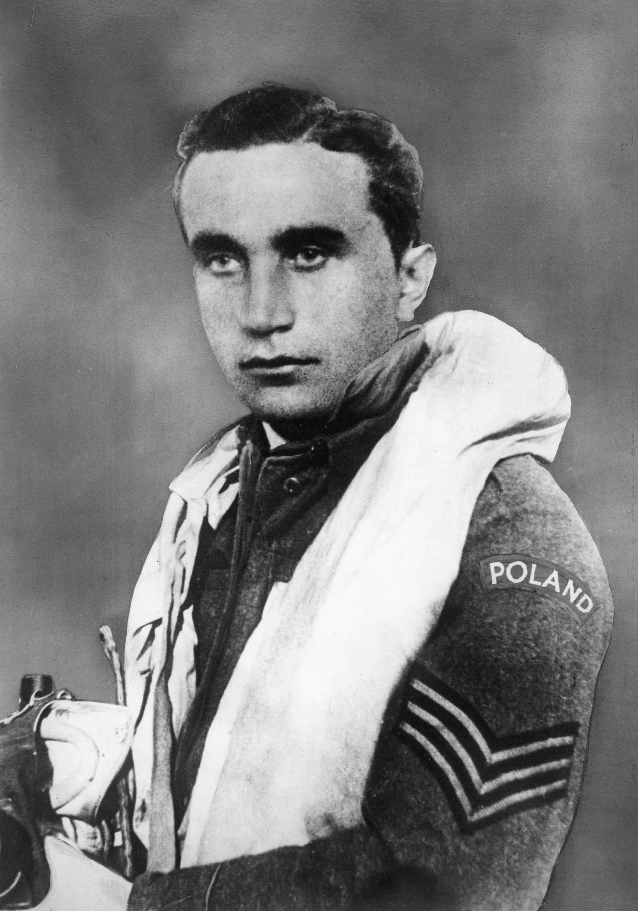

– bohater rozdziału: „Sierżant Frantiszek – dzielny Czech”. Był Czechem, który po kapitulacji swojego kraju, uciekł do Polski, aby walczyć z Niemcami. Następnie przedostał się przez Francję do Anglii, gdzie został przydzielony do Dywizjonu 303. Emocjonalnie związany był z Polakami, podkreślając w ten sposób swoją przynależność do ich kompanii. W powietrzu był indywidualistą, walczył z pasją i przede wszystkim samotnie. Znany był z ucieczek podczas starcia nad Kanał, gdzie czekał na wracających do Francji przeciwników. Miał opinię niezrównanego strzelca i pilota, wyróżniającego się wyjątkową przytomnością umysłu i błyskawicznym działaniem. W walce był zuchwały i niezłomny. Z czasem zaczął panicznie bać się ziemi, a niebo stało się jego żywiołem. Zginął podczas lądowania, wykonując symboliczną beczkę po zwycięskiej bitwie.
Stanisław Skalski

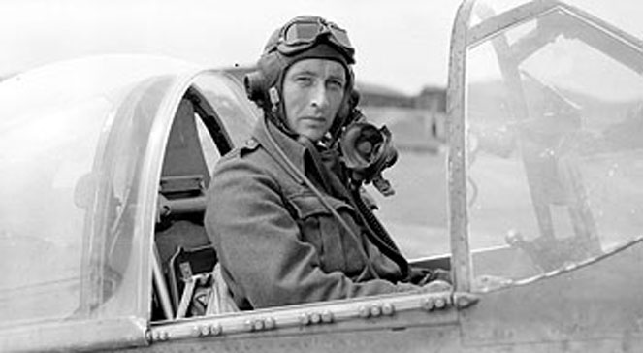

-generał brygady pilot Wojska Polskiego, najlepszy polski as myśliwski okresu II wojny światowej. Od jesieni 1940 walczył w Anglii, uczestniczył m.in. w powietrznej bitwie o Anglię.
Wikipedia/domena publ.Źr.: Imperial War Museum Collections
Jan Zumbach
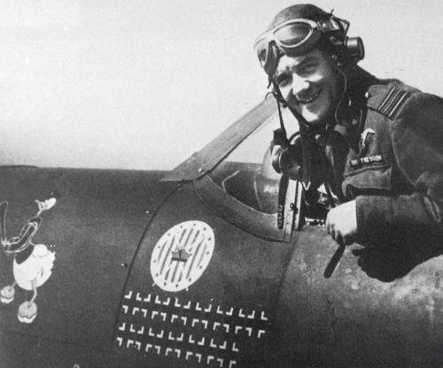
-to jeden z bohaterów „Dywizjonu 303”. Młody podporucznik podczas bitwy o Anglię wykazał się niesłychaną odwagą, determinacją i zimną krwią. W jednej z potyczek z niemieckimi samolotami znalazł się w bardzo trudnej sytuacji – został zaatakowany przez kilka Messerschmittów jednocześnie. Nie stracił jednak panowania nad sobą, mimo że sytuacja wydawała się beznadziejna.
Nieustannie analizował sytuację i podejmował błyskawiczne decyzje: nie schował się w chmurę, bo to na dłuższą metę oznaczałoby niebezpieczeństwo, ale systematycznie obniżał lot w ślad za jednym zdezorientowanym niemieckim samolotem. Na ziemi Polak poprosił o papierosa i szklankę wody, a także uśmiechnął się pomimo zakrwawionych ust.
Bohaterska postawa Zumbacha współgrała z jego zasadami moralnymi. Kiedy podczas cocktail-party lady Smith Bingham poznał piękną angielską damę, początkowo wydawał się nią zauroczony, jednak szybko się opanował. Przypomniał sobie bowiem swoją polską dziewczynę. W chwilach próby zawsze staje na wysokości zadania.

Witold Łokuciewski - ostatni dowódca Dywizjonu 303
17 kwietnia 1990 roku zmarł w Warszawie Witold Łokuciewski ps. Tolo, pilot i ostatni dowódca legendarnego polskiego Dywizjonu 303. Brał udział w kampanii wrześniowej 1939 roku i w bitwie o Anglię w 1940, zyskując miano asa myśliwskiego.
- Nasz dywizjon miał na koncie najwięcej zestrzelonych samolotów spośród wszystkich dywizjonów w bitwie – mówił płk Witold Łokuciewski. (PR, 21.01.1975)
- Były to dni, kiedy zestrzeliwaliśmy dziennie 100 czy 120 samolotów. Latać trzeba było każdego dnia, nie było drugiego składu pilotów. Loty bojowe psychicznie są bardzo męczące – wspominał płk Witold Łokuciewski. (PR, 21.01.1975)
- Hurricane był zwrotniejszy i po chwili wszedłem Niemcowi na ogon, zaczął uciekać, pikując do ziemi – wspominał płk Witold Łokuciewski (PR, 24.08.1980)
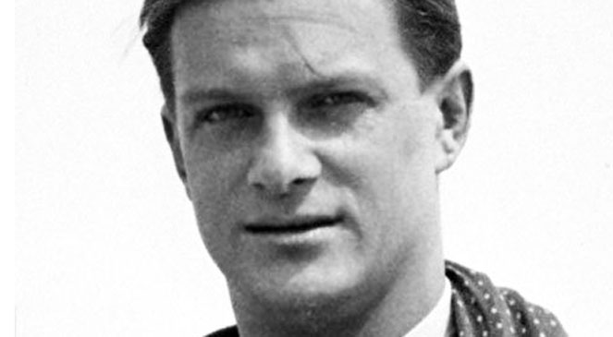

Witold Łokuciewski, as myśliwski Foto: Wikipedia/domena publiczna

Franciszek Kornicki. Legendarny pilot Dywizjonu 303
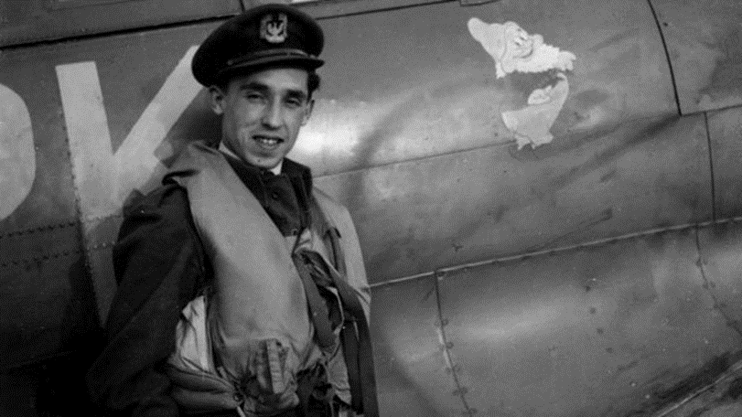
Pozostali bohaterowie książki:
Major Kellet
Porucznik Ferić
TEMAT III: SPOSÓB RELACJONOWANIA CZYNÓW POLSKICH LOTNIKÓW.
Bohaterowie utworu ukazani są przede wszystkim w sposób bezpośredni – narrator wprost wymienia cechy ich charakteru, sporadycznie przybliżając ich wygląd zewnętrzny. Ukazani zostali przede wszystkim jako bohater zbiorowy, któremu przypisane zostały wspólne cechy osobowości i wspólne zalety. Narrator przybliża również pojedyncze sylwetki myśliwców, lecz w oparciu o ich osiągnięcia na polu walki.
Bohaterowie „Dywizjonu 303” to ludzie niezwykle pozytywni, wzbudzający szczerą sympatię i podziw. Fakt, że byli autentycznymi osobami i w chwilach tak trudnych dla milionów ludzi, jakimi były czasy II wojny światowej, potrafili wykazać się bohaterstwem, walecznością i niezłomnością, sprawia, iż są godni powszechnego szacunku i uznania.
Wszyscy piloci myśliwców to odważni, opanowani, nieskazitelni moralnie, bardzo sprawni fizycznie młodzi ludzie. Ich ofiarność i niezłomność, determinacja w walce z okupantem to realizacja kodeksu rycerskiego. Polscy myśliwcy nie poddają się. Ich bohaterska postawa sprawia, że cieszą się uznaniem i szacunkiem także Brytyjczyków. W przestworzach przeistaczają się – stają się jednością z pilotowanym samolotem. W czasie walk wspierają się w niebezpieczeństwie, polegają na sobie, przyjaźnią się. Mimo czyhającego niebezpieczeństwa dostrzegają piękno otaczającego ich świata – tańczą, podbijają serca kobiet. Jednak ich jedynym celem jest zwalczanie wroga.
Utwór jest także hołdem dla pracy mechaników, dzięki ich umiejętnościom i ciężkiej pracy piloci mogli odnosić sukcesy.
Na pewno zauważyłeś, że niełatwo scharakteryzować tekst A. Fiedlera. Wymyka się schematom. Zawiera głównie prawdę historyczną, ale i trochę fikcji literackiej (są to przemyślenia bohaterów), i opiera się na relacjach innych świadków.

TEMAT IV: „DYWIZJON 303” – BUDOWA UTWORU”

„Dywizjon 303” Arkadego Fiedlera to utwór łączący w sobie cechy reportażu i literatury pięknej, należący do literatury faktu. Opisane w nim wydarzenia i postaci bohaterów są autentyczne i historycznie potwierdzone.
Czas i miejsce akcji są ściśle sprecyzowane. Akcja dzieła rozgrywa się w przeciągu kilku tygodni roku 1940, w przełomowym momencie II wojny światowej – podczas Bitwy o Brytanię. Miejscem akcji jest przestrzeń powietrzna nad Anglią, gdzie rozgrywają się ukazane w książce walki aliantów z najeźdźcą. Ponadto wszystkie zdarzenia uporządkowane są chronologicznie, a podstawową zasadą kompozycyjną jest to, że każdy rozdział stanowi odrębny reportaż, poświęcony przybliżeniu sylwetki jednego z pilotów, znaczącemu sukcesowi Polaków bądź też jakiemuś zagadnieniu. Każdy rozdział stanowi zamkniętą całość a klamrą, spinającą go z poprzednimi i następnymi, są bohaterowie – polscy lotnicy, walczący z Niemcami u boku brytyjskich towarzyszy i zdumiewając cały świat swymi zwycięstwami.
Narrator utworu jest wszechwiedzący i wszechobecny. Doskonale zna swych bohaterów, ich emocje i przeżycia, miejsca, używa fachowej terminologii, związanej z lotnictwem i należy do świata przedstawionego. Utożsamia się z tymi, na oczach których rozgrywają się tragiczne wydarzenia II wojny światowej i jest świadkiem sukcesów swych rodaków. Jednocześnie zachowuje swój indywidualizm i subiektywnie ocenia postawę bohaterów oraz nie ukrywa swej sympatii do nich i podziwu dla ich osiągnięć. Jest przede wszystkim narratorem – patriotą, który z dumą i w patetycznym tonie opisuje polskich lotników, wychwalając ich bohaterstwo i wyjątkowe umiejętności. W toku narracji została wykorzystana mowa zależna i pozornie zależna.
Cechą charakterystyczną „Dywizjonu 303” jest wartka akcja, obfitująca w opisy stoczonych potyczek z nieprzyjacielem, skupiająca uwagę czytelnika na osiągnięciach Polaków. Język utworu jest barwy, obfituje w środki stylistyczne, a narrator wykazuje się doskonałą znajomością terminologii lotniczej i budowy samolotów. W toku narracji nie ma praktycznie dialogów i przeważa opis bądź relacja z przedstawianych wydarzeń.

„Dywizjon 303” jako gatunek literacki
Książka Arkadego Fiedlera łączy w sobie cechy charakterystyczne dla reportażu i literatury pięknej. W zamierzeniu autora miała być „sprawozdaniem z pola walki, pisanym na gorąco i gorącym sercem patrioty”. Już w chwili rozpoczęcia pracy nad „Dywizjonem 303” pisarz zdawał sobie sprawę, że utwór musi spełnić pewną rolę i dlatego nadał mu taką właśnie formę.
Do reportażu przybliża dzieło fabuła, oparta na historycznych faktach, autentycznych zdarzeniach i bohaterach, których przeżycia Fiedler spisywał bezpośrednio po walkach z Niemcami oraz odrzucenie fikcji literackiej. Z literaturą piękną łączą dzieło elementy fabularyzacji, rozważania o charakterze psychologicznym, wykorzystane środki artystyczne, a także uporządkowanie wydarzeń zgodne z nadrzędnymi założeniami twórcy i przesłaniem utworu. Autor, będący jednocześnie narratorem i świadkiem wydarzeń, zachowuje swój indywidualizm i subiektywizm w ukazywaniu świata przedstawionego.
Ze względu na sposób przedstawienia rzeczywistości i wiarygodną relację o autentycznych wydarzeniach oraz postaciach „Dywizjon 303” należy jednakże zaliczyć do literatury faktu.
„Dywizjon 303” – problematyka:
- patriotyzm
- odwaga, bohaterstwo,
- tekst napisany ku pokrzepieniu serc
- niezłomność w działaniu
- przyjaźń
Motywy i analogie:
- heroiczna walka
- przyjaźń, koleżeństwo
- powietrzne bitwy
- bohaterstwo/bohater
- cierpienie
- śmierć
„Dywizjon 303” to książka reportażowa, która upamiętnia bohaterstwo polskich lotników walczących z niemieckim najeźdźcą podczas II wojny światowej. Arkady Fiedler podkreśla ogromny wkład Polaków w obronę Anglii w 1940 roku. Polacy przynieśli chlubę całemu narodowi, a ich zwycięstwa zostały nagrodzone podziękowaniami samego króla Wielkiej Brytanii.

